**Centro Universitário UNA**

**Unidade Curricular – Modelagem de Software**

Documento de Requisitos de Software

ERP - Serviços - Oficina Mecânica automotiva

Autores: Alessandro

Douglas Oliveira

Luiz Otávio Carvalho

Warley Lemes

Willian de Almeida

***Betim - MG***

***10-202***

**Índice**

1. Introdução 2

2. Objetivos deste documento 2

3. Requisitos Funcionais 2

4. Requisitos Não-Funcionais 2

5. Regras de Negócio 3

6. Diagrama de Casos de Uso 3

7. Documentação do Modelo de Caso de Uso 3

7.1. Documentação dos Atores 3

7.2. Listagem dos Casos de Uso 4

7.3. Documentação dos Casos de Uso 4

7.3.1 Caso de uso: CSU01 - Cadastrar cliente 4

7.3.2 Caso de uso: CSU02 - Cadastrar fornecedor 5

7.3.3 Caso de uso: CSU03 - Cadastrar perfil de funcionário 5

7.3.3 Caso de uso: CSU04 - Cadastrar Ordem de Serviço 6

7.3.3 Caso de uso: CSU05 - Consultar histórico de Ordem de Serviço 6

7.3.3 Caso de uso: CSU06 - Controlar estoque 7

7.3.3 Caso de uso: CSU07 - Visualizar balanço do caixa 7

7.3.3 Caso de uso: CSU08 - Gerar orçamento de serviço 8

7.3.3 Caso de uso: CSU09 - Gerar notas fiscais 8

7.3.3 Caso de uso: CSU10 - Alterar estoque 9

**1. Introdução**

O sistema proposto oferece uma solução para o controle de alguns processos no ambiente de prestação de serviços oferecidos por oficinas mecânicas automotivas, tais como controle de NF’s, lançamento de notas, alocação de recursos para turmas, dentre outros.

**2. Objetivos deste documento**

Este documento tem como objetivo descrever os requisitos funcionais e não funcionais que devem ser considerados pelo **ERP - Serviços - Oficina Mecânica Automotiva**, bem como apresentar as regras de negócio e a definição dos atores identificados a partir do domínio do problema.

**3. Requisitos Funcionais**

1. Cadastrar cliente
2. Cadastrar fornecedor
3. Cadastrar perfil de funcionário
4. Cadastrar Ordem de Serviço
5. Consultar histórico de Ordem de Serviço
6. Controlar estoque
7. Visualizar balanço do caixa
8. Gerar orçamento de serviço
9. Gerar notas fiscais
10. Alterar estoque

**4. Requisitos Não-Funcionais**

1. A geração do orçamento e do nº da ODS (Ordem de Serviço) não pode ser superior a 10 segundos.

Prioridade: Importante

1. O sistema deve ser responsivo em qualquer plataforma sendo sua execução via Web Browser

Prioridade: Essencial

1. Garantir que os dados pessoais do cliente/funcionário estejam protegidos e não vazem

Prioridade: Essencial

**5. Regras de Negócio**

| **RN1. Quantidade de ODS para execução** | |
| --- | --- |
| Descrição: | Um mecânico não pode ter mais de 03 (três) ODS’s vinculadas a ele. |

| **RN2. Quantidade de mecânicos vinculados a uma ODS** | |
| --- | --- |
| Descrição: | Uma ODS pode ser vinculada a (N) mecânicos simultaneamente durante a sua execução. |

**6. Diagrama de Casos de Uso**

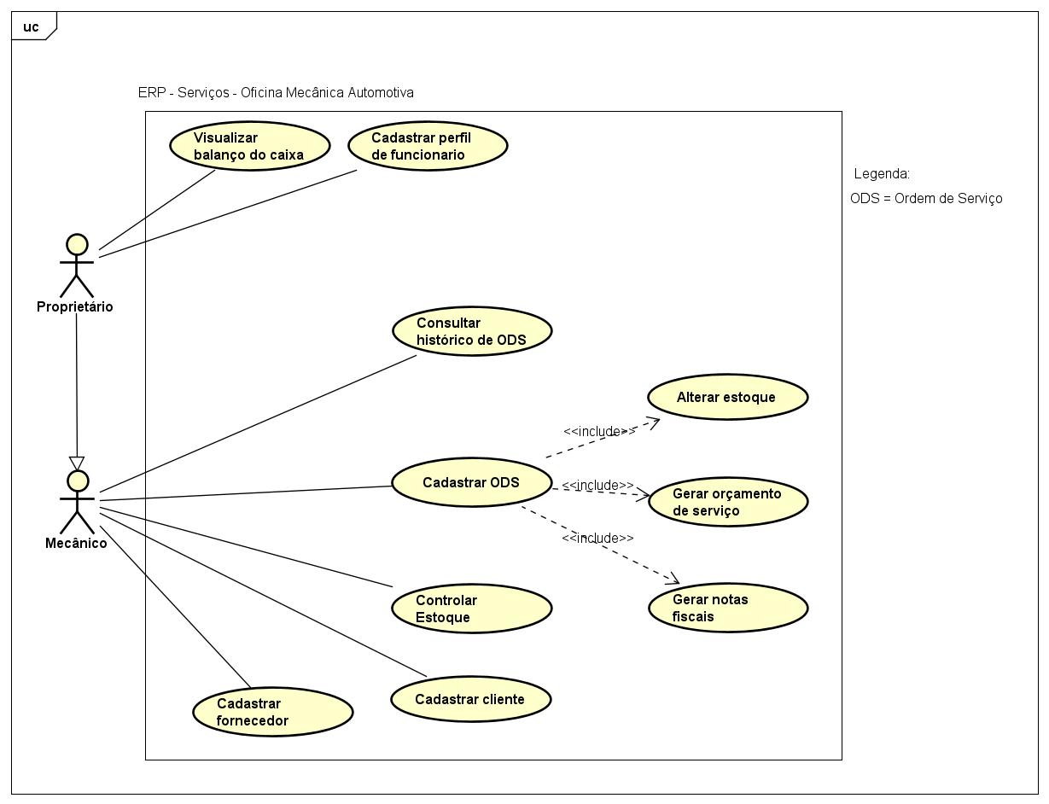

**7. Documentação do Modelo de Caso de Uso**

***7.1. Documentação dos Atores***

***Mecânico*:** Funcionário do proprietário, tem função principal de gerir as ordens de serviço e o estoque dentro do sistema. Boa parte de suas ações são externas.

***Proprietário:*** Dono da oficina mecânica, possui acesso amplo ao sistema e todas as suas funcionalidades. Tem todas as permissões do mecânico acrescido das funções de gestão e análise de caixa.

***7.2. Listagem dos Casos de Uso***

| **Nº** | **Caso de uso** | **Descrição básica** |
| --- | --- | --- |
| 1 | CSU01 – Cadastrar cliente | Proprietário ou Mecânico cadastram cliente que solicitará uma ordem de serviço. |
| 2 | CSU02 – Cadastrar fornecedor | Proprietário ou Mecânico cadastram fornecedor de peças para a oficina. |
| 3 | CSU03 - Cadastrar perfil de funcionário | Proprietário cadastra funcionário (mecânico) para ter acesso ao sistema. |
| 4 | CSU04 - Cadastrar Ordem de Serviço | Proprietário ou Mecânico cadastram ordem de serviço prestado pela oficina. |
| 5 | CSU05 - Consultar histórico de Ordem de Serviço | Proprietário ou Mecânico consultam histórico das últimas ordens de serviço prestado pela oficina. |
| 6 | CSU06 - Controlar estoque | Proprietário ou Mecânico controlam registros do estoque dentro do sistema. |
| 7 | CSU07 - Visualizar balanço do caixa | Proprietário acessa indicadores temporais do balanço do caixa da oficina. |
| 8 | CSU08 - Gerar orçamento de serviço | No momento que se cadastra uma ordem de serviço, o sistema gera um orçamento dele. |
| 9 | CSU09 - Gerar notas fiscais | No momento que se cadastra uma ordem de serviço, o sistema gera suas notas fiscais. |
| 10 | CSU10 - Alterar estoque | No momento que se cadastra uma ordem de serviço, o sistema altera os registros do estoque de acordo com as especificações da ordem de serviço. |

***7.3. Documentação dos Casos de Uso***

**7.3.1 CSU01 - Cadastrar cliente**

| **Descrição:** | Proprietário ou Mecânico cadastram cliente que solicitará uma ordem de serviço. |
| --- | --- |
| **Atores:** | Principal: Mecânico.  Secundário: Proprietário. |
| **Pré-condições:** |  |
| **Fluxo Principal:** | 1. Usuário precisa cadastrar O.S. e portanto precisará do perfil do cliente cadastrado no sistema. 2. Usuário cadastra os dados do cliente no sistema. |
| **Fluxos Alternativos:** | 1. Usuário já está cadastrando a O.S. porém o perfil do cliente ainda não está cadastrado no sistema. 2. Naquele ponto, o usuário cadastra os dados do cliente no sistema. |
| **Fluxo de Exceção:** | **Falha no cadastro (FE1)**  Dados do cliente informados de forma errada;  **Falta de dados (FE2)**  Omissão de dados requeridos no cadastro. |
| **Pós-condições:** | Pode-se criar O.S. para o cliente cadastrado. |
| **Regras de Negócio:** |  |
| **Requisitos funcionais:** | Cadastrar ODS, Consultar histórico de ODS, Gerar notas fiscais. |

**7.3.2 CSU02 - Cadastrar Fornecedor**

| **Descrição:** | Proprietário ou Mecânico cadastram fornecedor de peças para a oficina. |
| --- | --- |
| **Atores:** | Principal: Mecânico;  Secundário: Proprietário. |
| **Pré-condições:** |  |
| **Fluxo Principal:** | 1. Usuário precisará consultar registros de entrada e saída de estoque no sistema 2. Usuário cadastra previamente os dados do fornecedor no sistema. |
| **Fluxos Alternativos:** | 1. Usuário já está modificando os dados do estoque, porém o fornecedor de determinada peça ainda não está cadastrado no sistema. 2. Naquele ponto, o usuário cadastra os dados do fornecedor no sistema. |
| **Fluxo de Exceção:** | **Falha no cadastro (FE1)**  Dados do fornecedor informados de forma errada;  **Falta de dados (FE2)**  Omissão de dados requeridos no cadastro. |
| **Pós-condições:** | Pode-se atribuir determinado fornecedor para determinadas peças cadastradas no sistema. |
| **Regras de Negócio:** |  |
| **Requisitos funcionais:** | Controlar Estoque, Gerar notas fiscais, Alterar estoque, Visualizar balanço do caixa |

**7.3.3 CSU03 - Cadastrar Perfil de Funcionário**

| **Descrição:** | Proprietário cadastra funcionário (mecânico) para ter acesso ao sistema. |
| --- | --- |
| **Atores:** | Principal: Proprietário. |
| **Pré-condições:** |  |
| **Fluxo Principal:** | Proprietário cadastra novo funcionário para acessar o sistema. |
| **Fluxos Alternativos:** |  |
| **Fluxo de Exceção:** | **Falha no cadastro (FE1)**  Dados do funcionário informados de forma errada;  **Falta de dados (FE2)**  Omissão de dados requeridos no cadastro. |
| **Pós-condições:** | O funcionário pode acessar ao sistema com o seu login |
| **Regras de Negócio:** |  |
| **Requisitos funcionais:** | Cadastrar ODS, Consultar histórico de ODS |

**7.3.4 CSU04 - Cadastrar Ordem de Serviço**

| **Descrição:** | Proprietário ou Mecânico cadastram ordem de serviço prestado pela oficina. |
| --- | --- |
| **Atores:** | Principal: Mecânico;  Secundário: Proprietário. |
| **Pré-condições:** | Cliente, mecânico e fornecedor previamente cadastrados no sistema. |
| **Fluxo Principal:** | 1. Usuário precisará cadastrar nova O.S. de acordo com a demanda da oficina 2. Usuário cadastra O.S. |
| **Fluxos Alternativos:** |  |
| **Fluxo de Exceção:** | **Falha no cadastro (FE1)**  Dados informados de forma errada;  **Falta de dados (FE2)**  Omissão de dados requeridos no cadastro.  **Ausência de Cliente cadastrado (FE3)**  O cliente da requisição da O.S. ainda não está cadastrado no sistema.  **Ausência de Fornecedor cadastrado (FE4)**  O respectivo fornecedor das peças que serão usadas ainda não está cadastrado no sistema.  **Ausência de peças no estoque (FE5)**  A peça necessária para o serviço se encontra indisponível no estoque. |
| **Pós-condições:** | O.S. foi cadastrada no sistema, nota fiscal foi emitida e seus dados encontram-se no histórico de O.S. |
| **Regras de Negócio:** |  |
| **Requisitos funcionais:** | Alterar estoque, Gerar orçamento de serviço, Gerar notas fiscais, Controlar estoque, Consultar histórico de O.S. |

**7.3.5 CSU05 - Consultar histórico de Ordem de Serviço**

| **Descrição:** | Proprietário ou Mecânico consultam histórico das últimas ordens de serviço prestado pela oficina. |
| --- | --- |
| **Atores:** | Principal: Mecânico;  Secundário: Proprietário. |
| **Pré-condições:** | Antigas ordens de serviço cadastradas no sistema. |
| **Fluxo Principal:** | 1. Usuário precisará visualizar as O.S. que a oficina prestou há um determinado tempo. 2. Usuário visualizará o histórico |
| **Fluxos Alternativos:** |  |
| **Fluxo de Exceção:** | **Falta de O.S. (FE1)**  Ainda nenhuma O.S. foi cadastrada no sistema |
| **Pós-condições:** | O.S. foi cadastrada no sistema, nota fiscal foi emitida e seus dados encontram-se no histórico de O.S. |
| **Regras de Negócio:** |  |
| **Requisitos funcionais:** | Alterar estoque, Gerar orçamento de serviço, Gerar notas fiscais, Controlar estoque, Consultar histórico de O.S. |

**7.3.6 CSU06 - Controlar estoque**

| **Descrição:** | Proprietário ou Mecânico controlam registros do estoque dentro do sistema. |
| --- | --- |
| **Atores:** | Principal: Mecânico;  Secundário: Proprietário. |
| **Pré-condições:** |  |
| **Fluxo Principal:** | 1. Usuário precisará alterar algum dado no estoque do sistema. 2. Usuário controlará manualmente dados do estoque. |
| **Fluxos Alternativos:** | 1. Usuário já está modificando os dados do estoque, porém o fornecedor de determinada peça ainda não está cadastrado no sistema. 2. Naquele ponto, o usuário cadastra os dados do fornecedor no sistema antes de inserir/alterar algum dado do estoque |
| **Fluxo de Exceção:** | **Ausência de Fornecedor cadastrado (FE1)**  O respectivo fornecedor das peças que será informado no estoque ainda não está cadastrado no sistema. |
| **Pós-condições:** | O estoque está atualizado. |
| **Regras de Negócio:** |  |
| **Requisitos funcionais:** | Alterar estoque, Gerar orçamento de serviço, Gerar notas fiscais, Visualizar balanço do caixa. |

**7.3.7 CSU07 - Visualizar balanço do caixa**

| **Descrição:** | Proprietário acessa indicadores temporais do balanço do caixa da oficina. |
| --- | --- |
| **Atores:** | Principal: Proprietário. |
| **Pré-condições:** | Os registros periódicos do caixa deverão ter sido lançados no sistema anteriormente |
| **Fluxo Principal:** | 1. Proprietário precisará consultar o histórico de balanço da oficina. 2. Proprietário visualizará gráficos e indicadores do histórico da sua gestão por meio da página do sistema. |
| **Fluxos Alternativos:** |  |
| **Fluxo de Exceção:** | **Ausência de balanço do caixa (FE1)**  O sistema ainda não registrou fluxos para serem representados na página. |
| **Pós-condições:** | O proprietário está informado quanto ao histórico de dados do caixa de sua oficina. |
| **Regras de Negócio:** |  |
| **Requisitos funcionais:** | Controlar Estoque, Cadastrar ODS, Gerar Orçamento de serviços, Cadastrar cliente, cadastrar fornecedor. |

**7.3.8 CSU08 - Gerar orçamento de serviço**

| **Descrição:** | No momento que se cadastra uma ordem de serviço, o sistema gera um orçamento dele. |
| --- | --- |
| **Atores:** | Principal: Mecânico;  Secundário: Proprietário. |
| **Pré-condições:** | Um cadastro de O. S. tem que ter sido iniciado. |
| **Fluxo Principal:** | 1. Usuário cadastrará uma nova ordem de serviço; 2. O sistema gera e mostra na tela qual será o orçamento final da O. S; 3. De acordo com os valores informados pelo usuário, o balanço do caixa será alterado. |
| **Fluxos Alternativos:** |  |
| **Fluxo de Exceção:** | **Ausência de Dados (FE1)**  O usuário não informou os valores que serão usados para calcular o orçamento.  **Erro de Dados (FE2)**  O usuário informou valores incompatíveis para calcular o orçamento. |
| **Pós-condições:** | O orçamento de serviço será gerado pelo sistema. |
| **Regras de Negócio:** |  |
| **Requisitos funcionais:** | Cadastrar ODS. |

**7.3.9 CSU09 - Gerar notas fiscais**

| **Descrição:** | No momento que se cadastra uma ordem de serviço, o sistema gera suas notas fiscais. |
| --- | --- |
| **Atores:** | Principal: Mecânico;  Secundário: Proprietário. |
| **Pré-condições:** | Um cadastro de O. S. tem que ter sido iniciado. |
| **Fluxo Principal:** | Usuário cadastrará uma nova ordem de serviço;  O sistema gera e mostra na tela as notas fiscais da O. S; |
| **Fluxos Alternativos:** |  |
| **Fluxo de Exceção:** | **Ausência de Dados (FE1)**  O usuário não informou os dados que serão usados para gerar a nota fiscal.  **Erro de Dados (FE2)**  O usuário informou valores incompatíveis para gerar a nota fiscal. |
| **Pós-condições:** | A nota fiscal da O.S. será gerada pelo sistema. |
| **Regras de Negócio:** |  |
| **Requisitos funcionais:** | Cadastrar ODS. |

**7.3.10 CSU10 - Alterar estoque**

| **Descrição:** | No momento que se cadastra uma ordem de serviço, o sistema altera os registros do estoque de acordo com as especificações da ordem de serviço. |
| --- | --- |
| **Atores:** | Principal: Mecânico;  Secundário: Proprietário. |
| **Pré-condições:** | Um cadastro de O. S. tem que ter sido iniciado. |
| **Fluxo Principal:** | 1. Usuário cadastrará uma nova ordem de serviço; 2. O sistema altera os dados do estoque de acordo as informações da O.S. |
| **Fluxos Alternativos:** |  |
| **Fluxo de Exceção:** | **Ausência de Dados (FE1)**  O usuário não informou os dados que serão usados para alterar o estoque (valores, clientes ou fornecedores).  **Erro de Dados (FE2)**  O usuário informou valores incompatíveis na O.S. |
| **Pós-condições:** | O estoque gravado no sistema será alterado |
| **Regras de Negócio:** |  |
| **Requisitos funcionais:** | Cadastrar ODS. |